# Aufgabe 1

## Kellerautomat in JFLAP

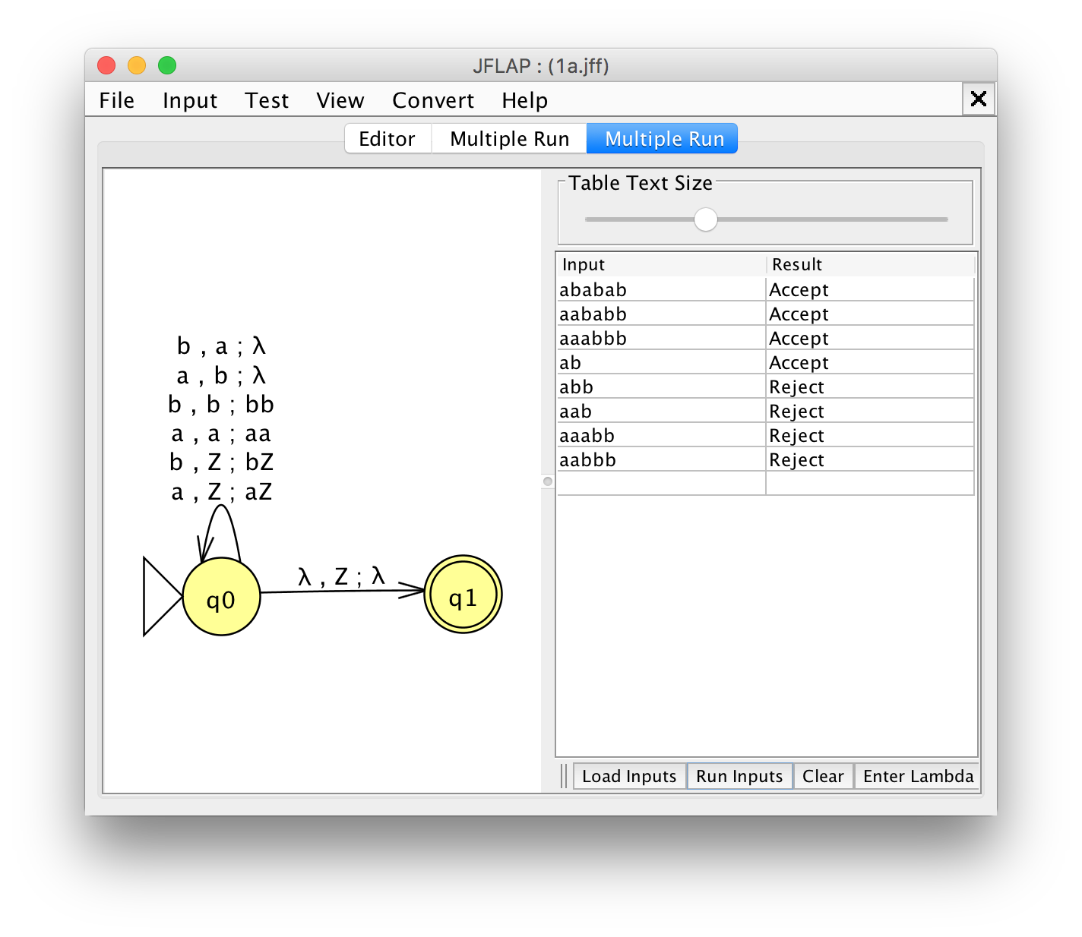

## Grammatik

S -> aSb

S -> bSa

S -> SS

S -> λ